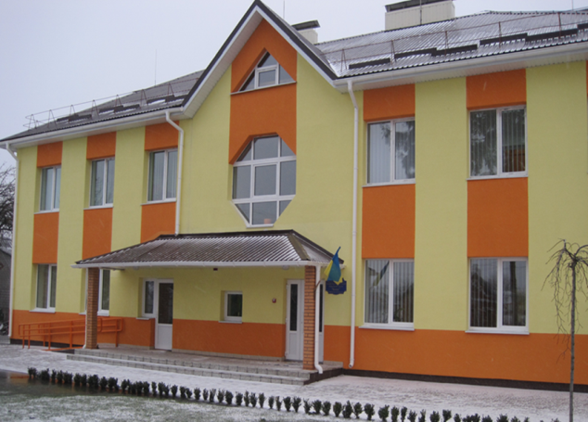В закладі працюють
8 педагогічних працівників
Завідувач ДНЗ: Мельник.Г.В.
Кількість дітей охоплених
ДНЗ:79
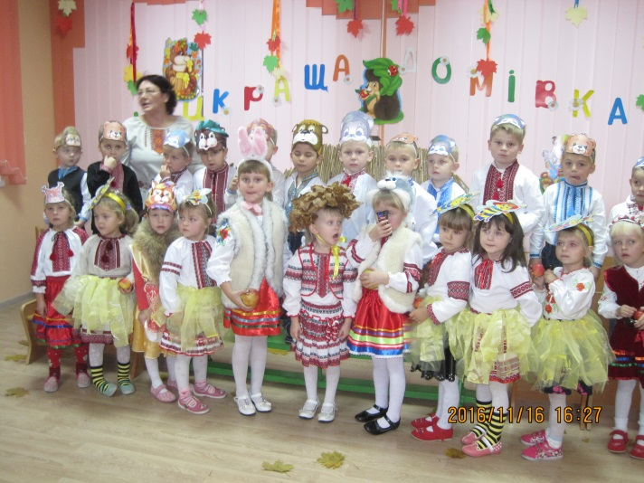НАША АДРЕСА:
вул.Жовтнева,18
с.Злазне
Костопільський район
Рівненська область
Україна
35040

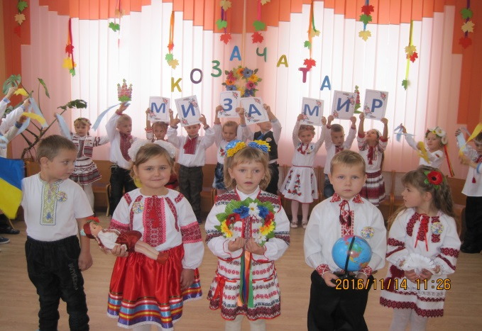

Дошкільний навчальний заклад
«КАЗКА»
Злазненської сільської ради
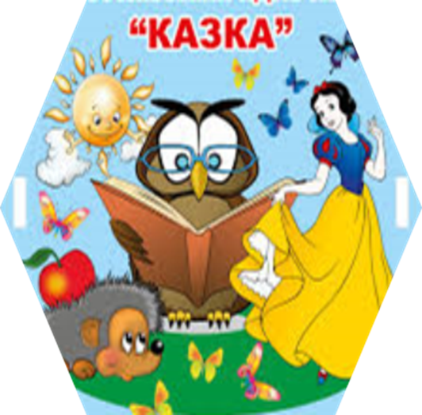
«Казкою», «Казкою»
Зветься наш садочок
Він розцвів у Злазному,
Мов з квіток віночок.
2019
Злазненський дошкільний заклад було відкрито у 60-х роках.
До 1991р. засновником був Злазненський колгосп «Перемога».
У 2002 р. Злазненський дитячий садочок реорганізовано у Злазненське навчально-виховне об’єднання «Школа І-ІІІ ступеня – дитячий садок».
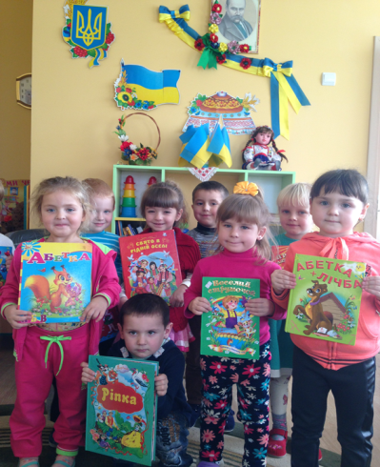 У 2008р .Злазненське НВО реорганізовано в дошкільний навчальний заклад «Казка».
У 2016р. завершено реконструкцію старого приміщення.
01.10.2016р. відбулося відкриття закладу.
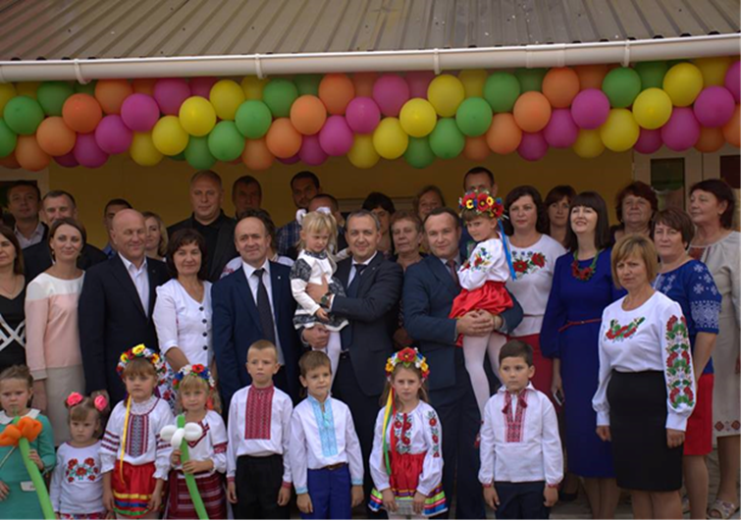

Науково- проблемна тема
над якою працює
Злазненський дошкільний навчальний заклад
«Казка»
у 2017-2020роках
«Інноваційна діяльність педагога як прояв професійної компетентності в процесі педагогічної діяльності»

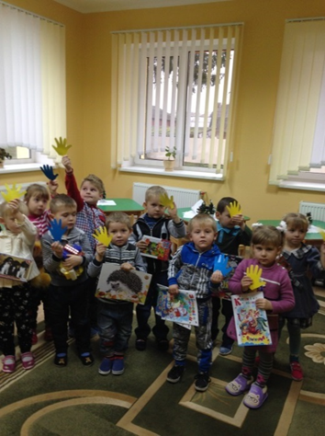

Засідання ІІІ
Дата проведення:04.04.2019року
Тема:Ефективність контролюючої діяльності. Класифікація контролю. Фронтальне та тематичне вивчення роботи закладу».
Теоретичний модуль
3.1. Дотримання процедури контролюючої діяльності. Алгоритми організації контролю, правила та поради щодо організації контролю.
(Завідувач Злазненського ДНЗ «Казка» Мельник Г.В.)
3.2. Форми контролю ( за системою стосунків), типи контролю (за широтою охоплення та часом здійснення). (Завідувач Жалинського ДНЗ «Колосок» Антонюк В.А.)
3.3. Фронтальне вивчення роботи колективу. Тематичне вивчення роботи колективу. Оформлення результатів контролюючої діяльності. Вимоги до висновків. (Завідувач Підлужненського ДНЗ «Калинка» Шпоняк М.А.)
3.4. Вплив контролюючої діяльності на розвиток дітей, успішну підготовку до навчання у 1 класі нової Української школи. (Завідувач Трубицького ДНЗ «Колосочок» Будько Б.В.)
Практичний модуль
1.Перегляд заняття у середній групі на тему: «Космічна подорож» (Крук С.В. вихователь Злазненського ДНЗ) 2.Самоаналіз заняття.

